02.06.2022г. | 4-А | ИЗО | Учитель: Иващенко Т.А.

Тема урока. Города Русской земли. Новгород. Псков. Владимир и Суздаль. Москва
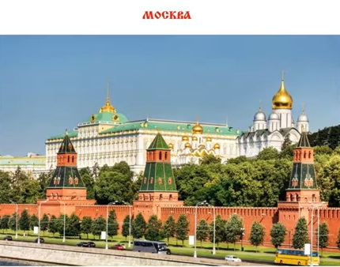

1.Посмотри видео.
https://www.youtube.com/watch?v=s0PGTnqv6fE 3:00
2.Посмотри презентацию.

http://www.myshared.ru/slide/1252438
3. Рассмотри рисунки детей. На них изображена Спасская башня Московского Кремля на Красной площади.
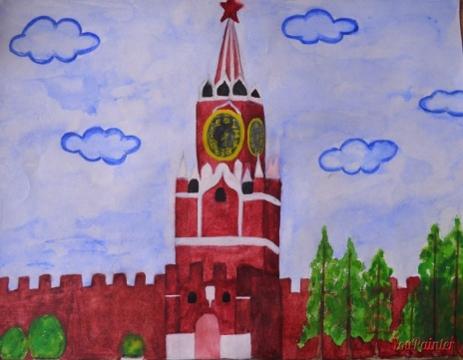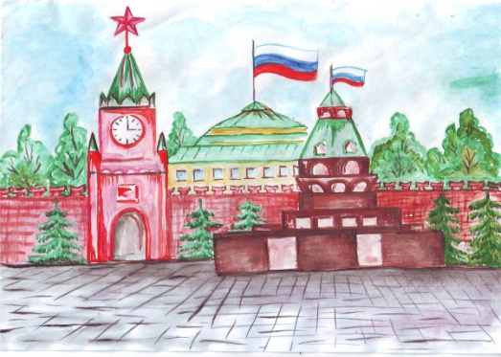
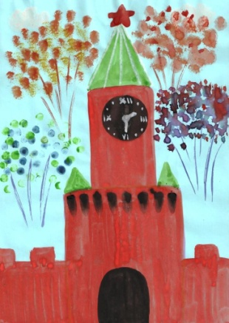 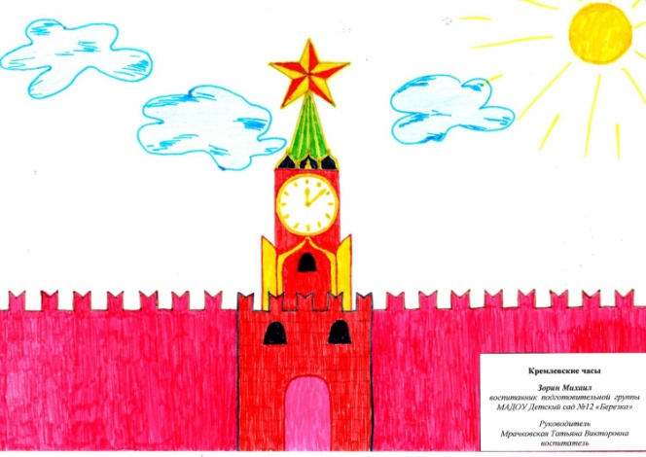 Выполни рисунок. Работы выслать на почту t.a.ivashchenko@mail.ru Консультацию в ходе изучения материала можно получить в телефонном режиме с 09.00 до 18.00.

